佛山建筑领域分账系统
使用说明书(银行版)

广东省佛山分行
2023年04月

目录
1 系统架构 1
2 系统简介 1
2.1 系统功能描述 1
2.2 系统用户 1
2.3 系统地址 2
3 系统功能描述 2
3.1 登录 2
3.1.1 登录 2
3.2 用户管理 3
3.2.1 首页 3
3.2.2 企业信息 4
3.2.3 企业用户管理 5
3.2.4 银行用户管理 6
3.3 账户管理 8
3.3.1 账户信息 8
3.3.2 正常开户 14
3.3.3 正常销户 18
3.3.4 销户信息 19
3.3.5 账户收支明细 20
3.3.6 账户活期明细 21
3.4 工资管理 22
3.4.1 工资发放记录 22
3.4.2 工资发放明细表 23
3.5 系统管理 23
3.5.1 机构管理 23
3.6 汇总统计 24
3.6.1 工程统计表 24
3.6.2 企业统计表 24
3.6.3 五方主体 25
3.6.4 班组工人 26
3.6.5 经办网点统计表 26
3.6.6 开户流程 26
3.6.7 销户流程 26

版本号 | 更新日期 | 更新内容
V1.01 | 2020/05/13 | 用户/账户/工资管理、系统管理等功能的更新；
V1.02 | 2020/7/29 | 更新系统功能
V1.03 | 2020/11/12 | 更新工程修改等功能、更新汇总统计查询功能
V1.04 | 2021/04/15 | 更新访问地址
V1.06 | 2022/6/16 | 更新轨道交通局接口

系统架构
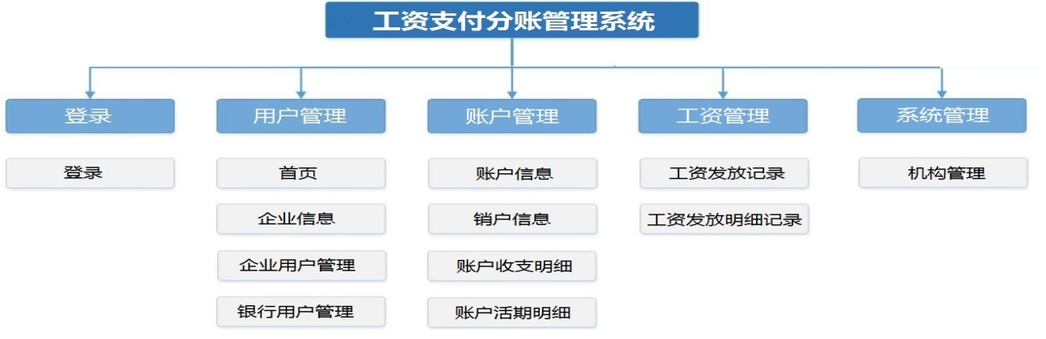

系统简介

系统功能描述
本系统提供的功能有对企业用户和银行用户的管理、对企业信息和账户信息的查询，对工人工资发放的查询等。
本系统的使用对象为广东省佛山分行、区支行和各支行下的网点的用户。分行的用户是由系统默认提供，支行的用户是由分行创建的，而网点的用户是由所属的支行进行创建的。

系统用户
银行用户分为分行账号、支行账号、网点账号。
分行账号：即分行用户，由系统默认创建。
分账账户可以创建支行用户，管理支行用户，查看工资专用账户，查看工资发放情况。
支行账号：支行用户，由管理员创建。
支行用户可以创建网点账号，管理网点账号，查看工资专用账户，查看拨付和工资发放情况。
网点账号：网点用户，由支行账号创建。
网点用户可以审批开户、销户，查看工资专用账户，查看拨付和工资发放情况。

系统地址
系统的登录地址为：https://b.fs.grgzfz.com/

系统功能描述

登录

登录
登录：（图4-1-1-1）在浏览器中访问系统网址，进入系统登录页。分行用户、支行用户、网点用户可以登录。
备注：密码每天连续输入错误5次后，账号锁定，第二天才能再次登录。
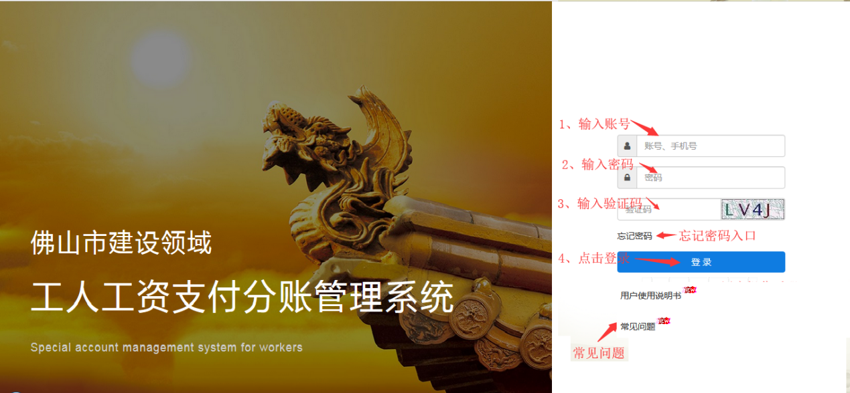
（图4-1-1-1）
找回密码：用户忘记密码时，可以通过忘记密码入口找回密码
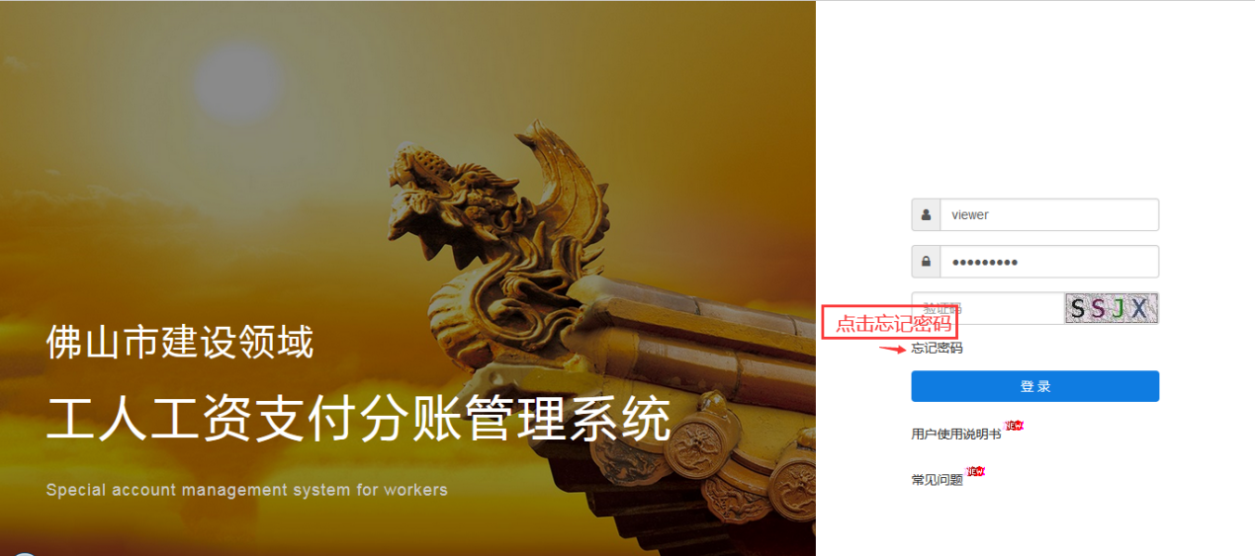


用户管理

首页
列表：（图3-2-1-1）列表提供我的代办事项列表的显示。我的待办事项表提供标题、处理环节、到达时间、预约办理时间字段的显示，并提供了处理操作。
备注：只有网点账号才有待办列表。
处理：处理各种流程待办事项(企业开户及销户)。
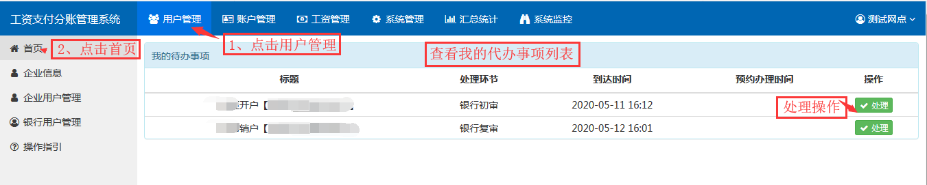
（图3-2-1-1）

企业信息
列表：列表提供了关键字、联系人和所在地区查询条件。关键字为企业名称企业编号模糊查询；联系人提供联系人姓名、手机号和办公电话模糊查询；并提供企业名称，企业编号，所在地区，基本户账户，基本户开户行，联系人姓名和手机号字段的显示并提供了查看详情、修改和导出操作。
备注：省行才有导出功能。
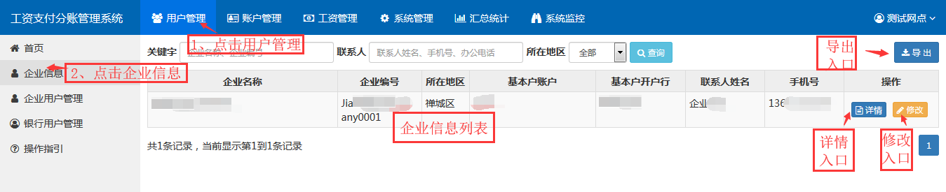
详情：点击查看详情，可以查看企业的详细信息
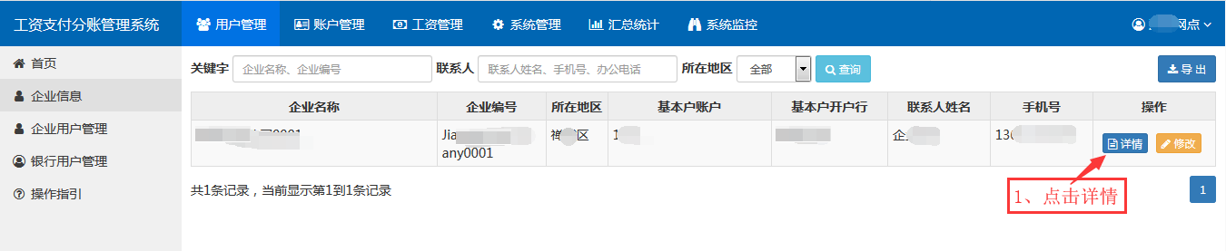
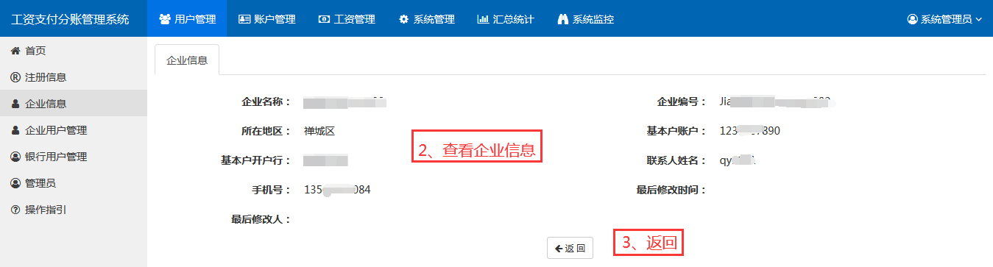
修改：此功能可以对企业信息进行修改
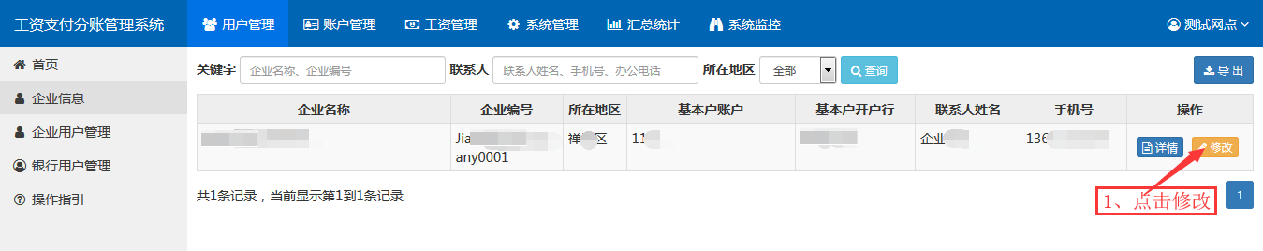
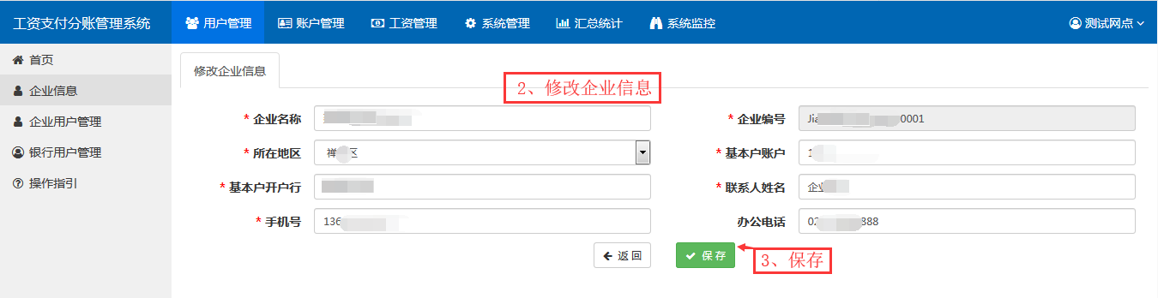

企业用户管理
列表：（图4-2-3-1）提供了关键字、企业、状态的查询功能，关键字使用姓名、企业名称、用户名和手机号进行模糊搜索、列表提供企业名称，用户名，姓名，手机号，用户类型、状态字段的显示并提供了查看详情，导出，添加企业用户操作。
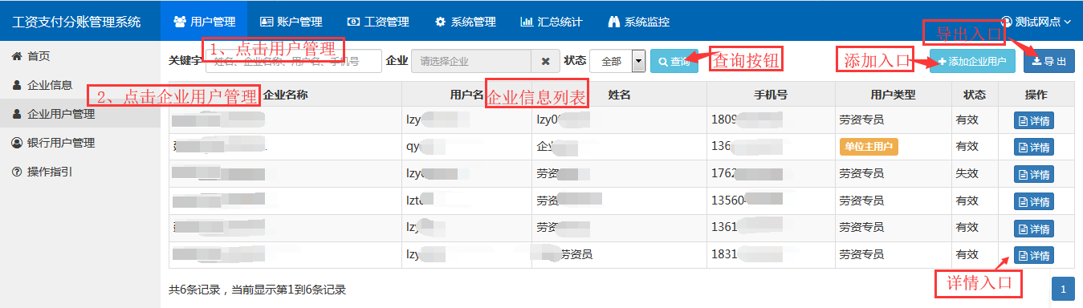
（图3-2-3-1）
详情：（图4-2-3-2）查看企业用户详情信息。
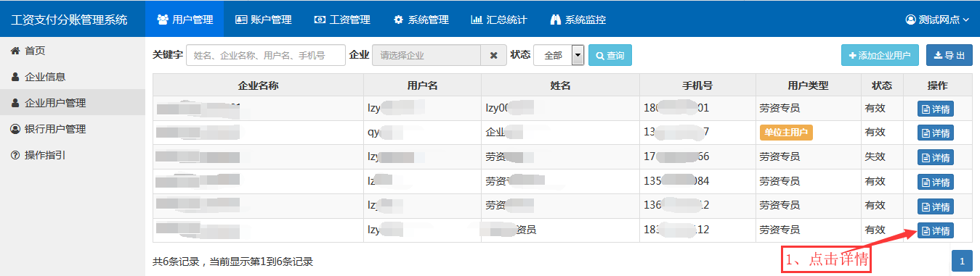
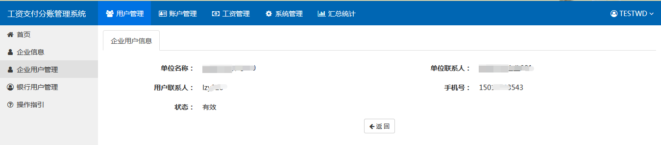
（图3-2-3-2）
添加企业用户：银行用户可以通过该功能给企业创建企业用户账号。
注意事项：
1.网点需明确清楚企业注册的工程所属住建局或交通轨道局
2.网点录入企业信息后，会自动生成企业登录名和企业登录密码
3.网点录入工程编码和企业名称后，会自动读取到工程名称、承包类型等信息
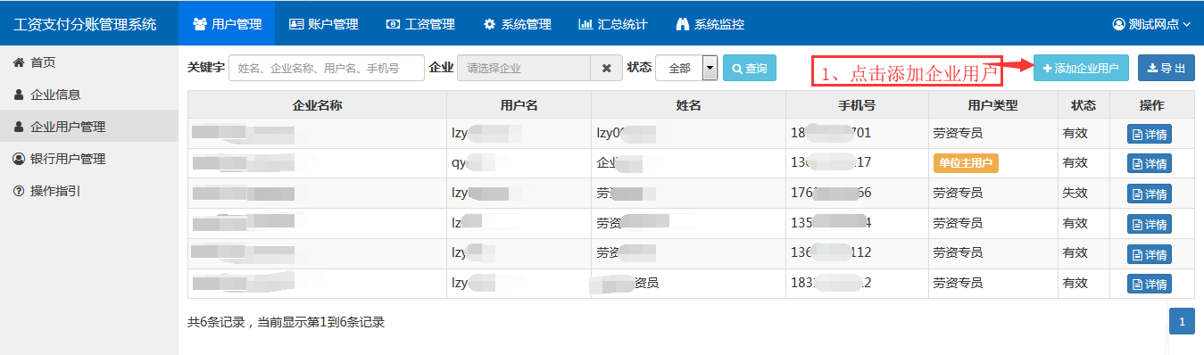
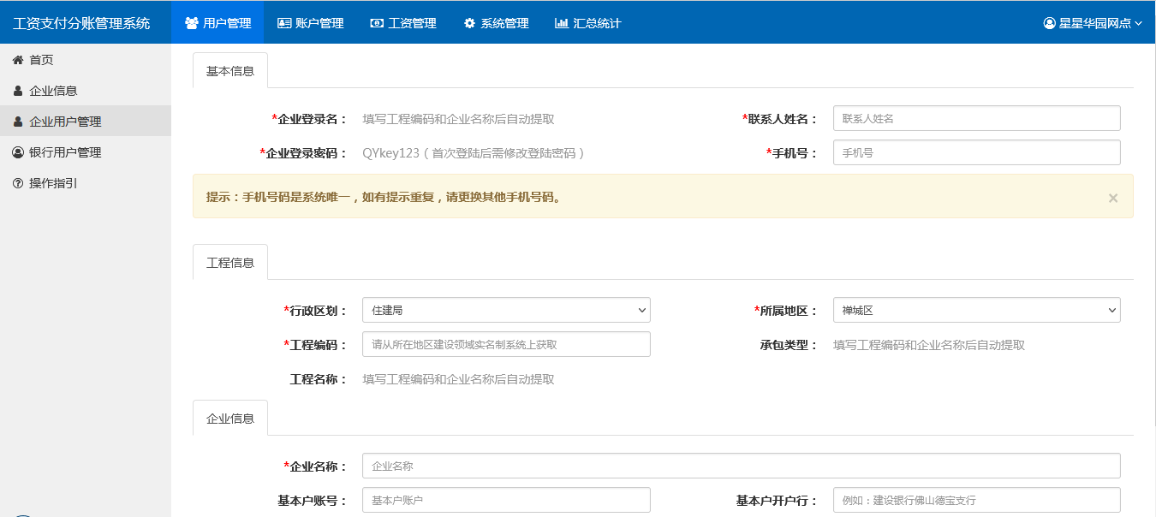

银行用户管理
列表:(图3-2-4-1)提供了关键字、所属支行（管理员）、所属网点（支行账号）、用户类型和状态的查询功能，关键字使用支行姓名、用户名、姓名、联系电话进行模糊搜索，列表提供用户名，姓名，联系电话，所属支行，所在地址，用户类型、状态字段的显示并提供了查看详情，修改，导出操作。
备注：
1．所属支行查询只有管理员才能使用；
2．所属网点查询只有支行账号才能使用；
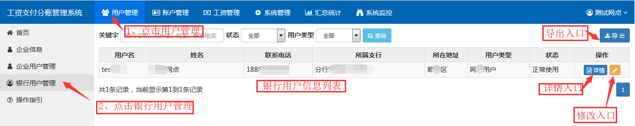
（图3-2-4-1）

详情（图3-2-4-2）查看银行网点用户详情信息。
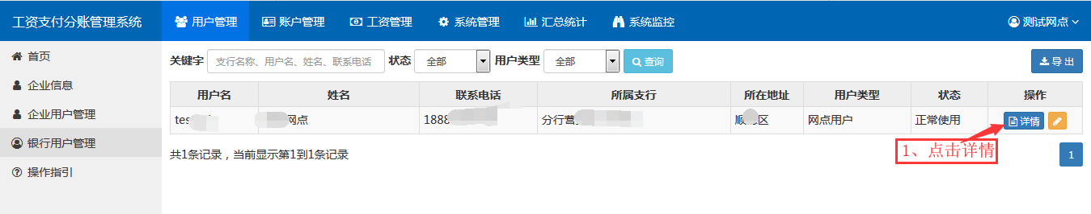
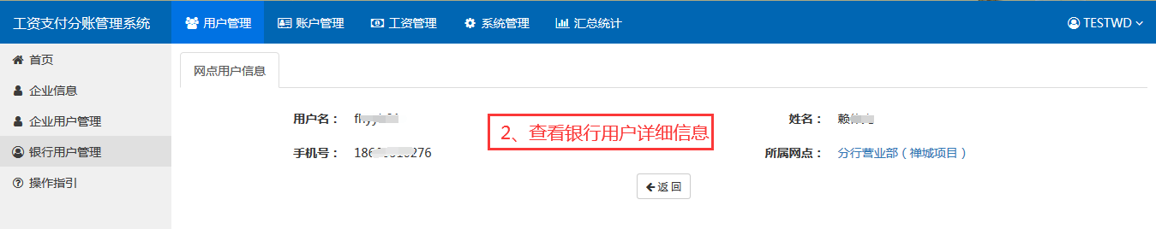
（图3-2-4-2）
修改（图4-2-4-3）修改用户信息。
备注：系统管理员只可修改支行用户，支行用户只可修改网点用户。
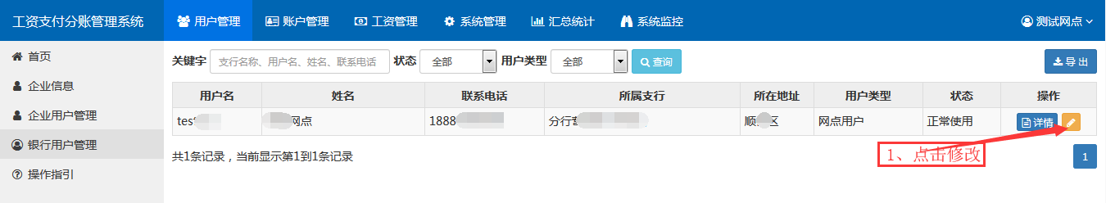
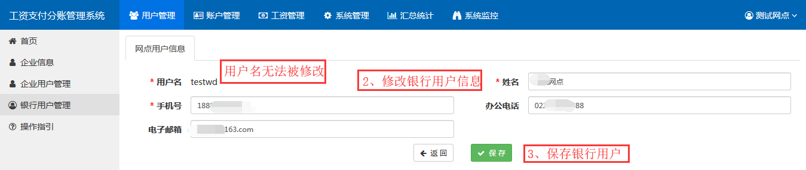
（图4-2-4-3）

账户管理

账户信息
列表（图3-3-1-1）提供关键字、开户类型、标记和复审时间查询，关键字包含了账号、工程编码、工程名称、经办人和企业名称的模糊查询。列表提供了企业名称、账户名称、账号、复审日期、经办人、联系方式、工程编码、工程名称和余额字段显示，并提供了详情、修改、修改项目编号、流程跟踪、更新余额和导出的操作。
备注： 除了详情外，其他操作在更多操作下拉框中。
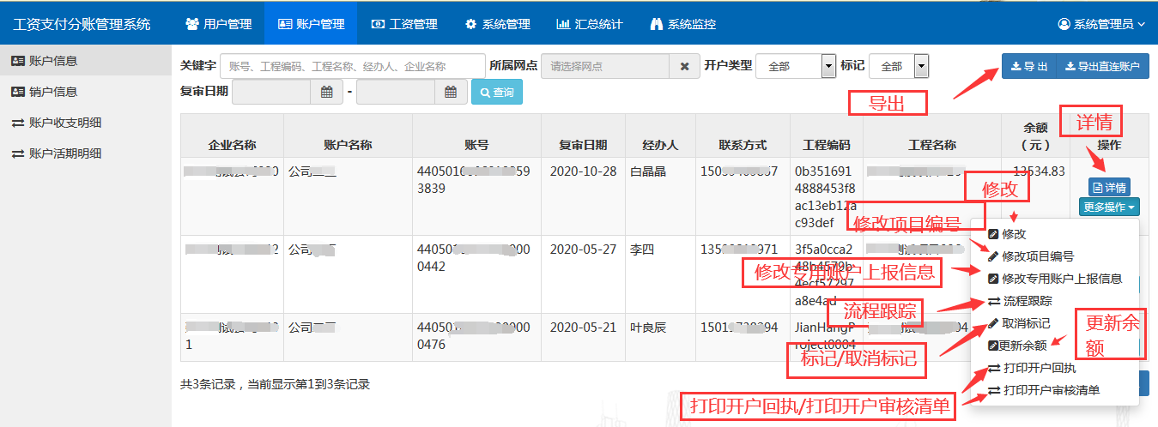
（图3-3-1-1）
省行账号提供标记和取消标记功能，只有标记的工程才能发放工资
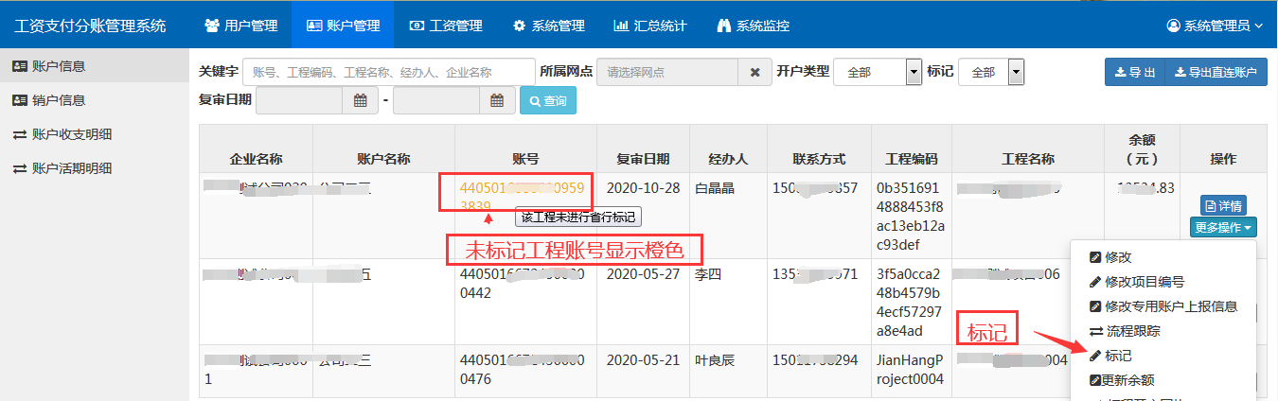
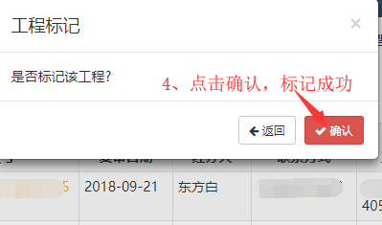
取消标记：可对已经标记的工程取消标记，取消标记后无法工资发放；
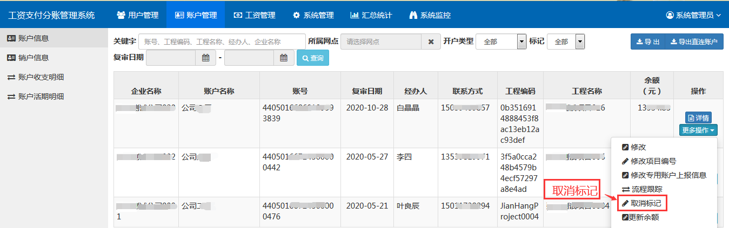
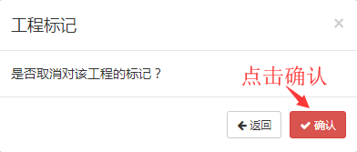
导出（图3-3-1-2）：导出账户信息，可导出工程账户信息
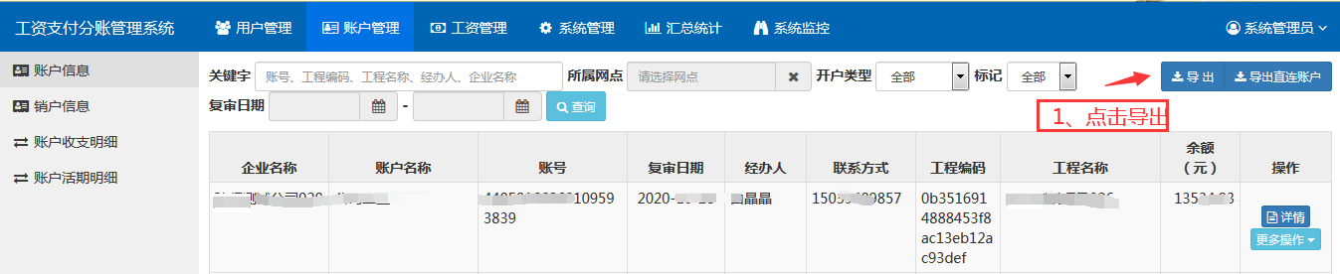
（图3-3-1-2）
详情：查看开户详情，点击详情可以显示开户详情（图3-3-1-3）。
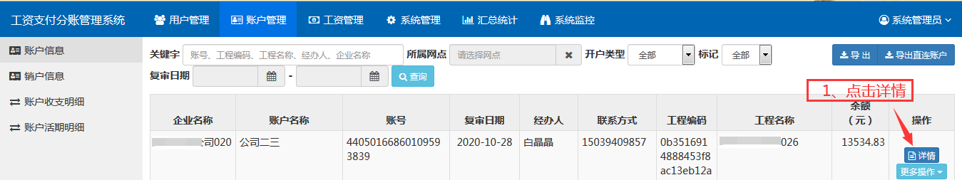
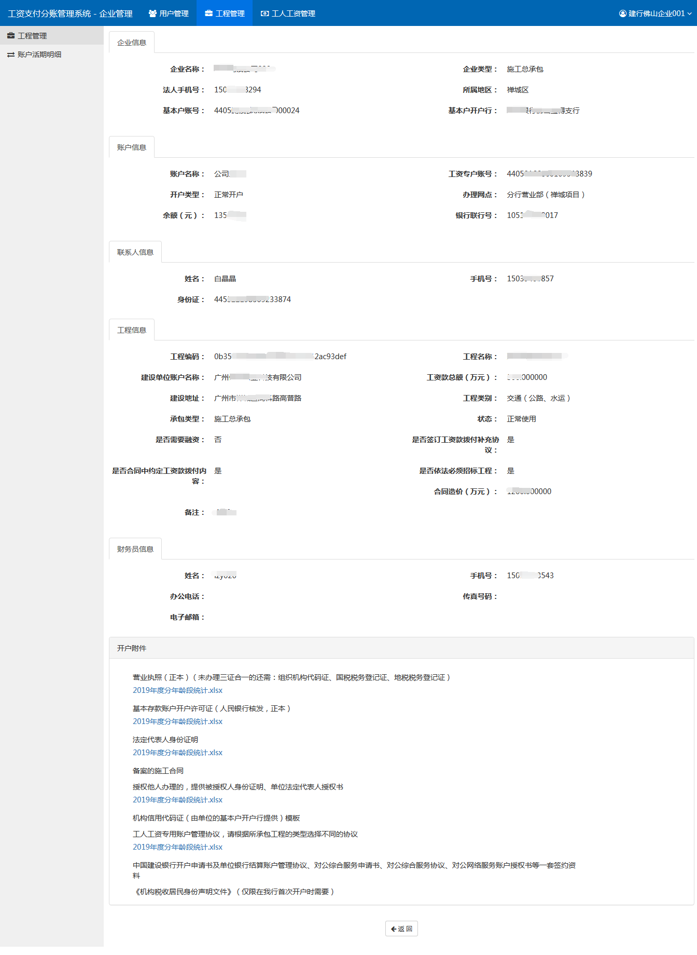
（图3-3-1-3）

修改（图3-3-1-6）开户成功后，网点可修改工程的基本信息；
备注：网点才能修改，修改完成后进行保存；企业可重新提供管理协议；
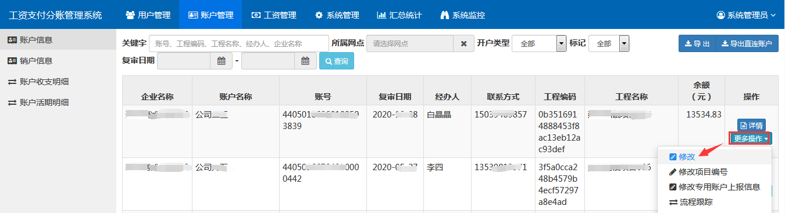
企业信息：法人手机号、法人名称、基本开户行、基本户账号、所属区域及备注；
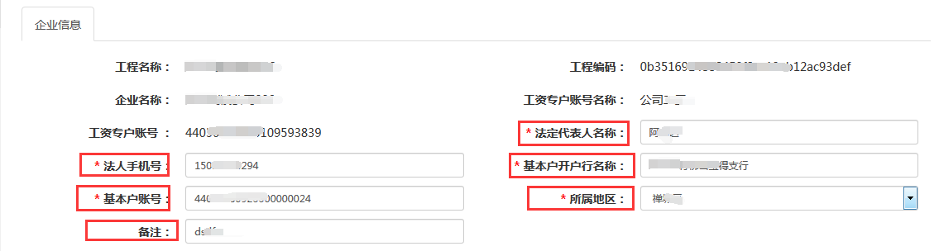
联系人信息：姓名、手机号、身份证：
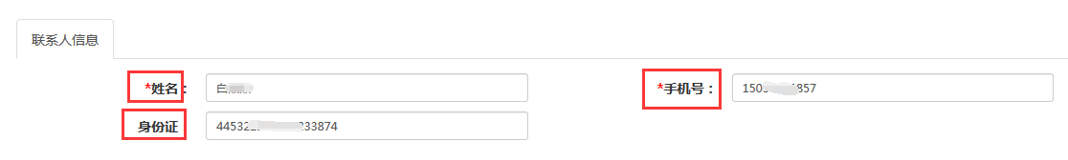
财务员信息：姓名、手机号、办公电话、传真号码、电子邮箱
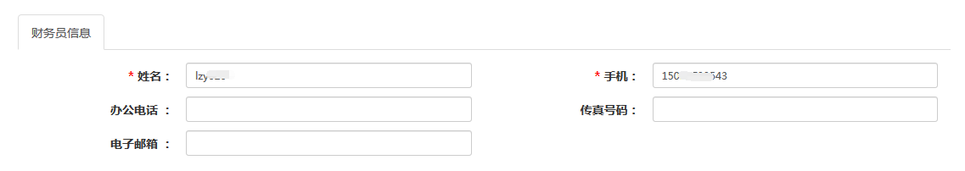
工程信息：建设地址、工程类别、工程款总额、合同造价、建设单位账户名称；
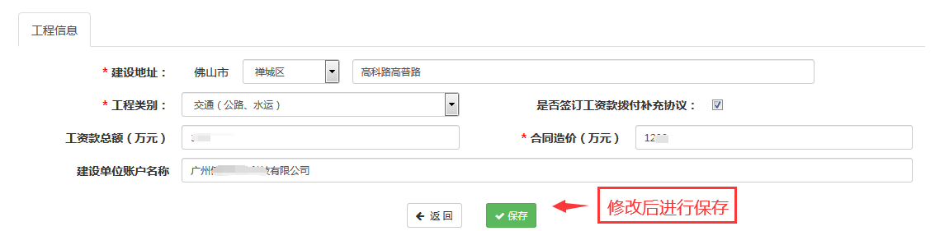

修改项目编号（图3-3-1-6）修改项目编号，主要修改项目编号或产品合约编号。
备注：网点用户才能修改
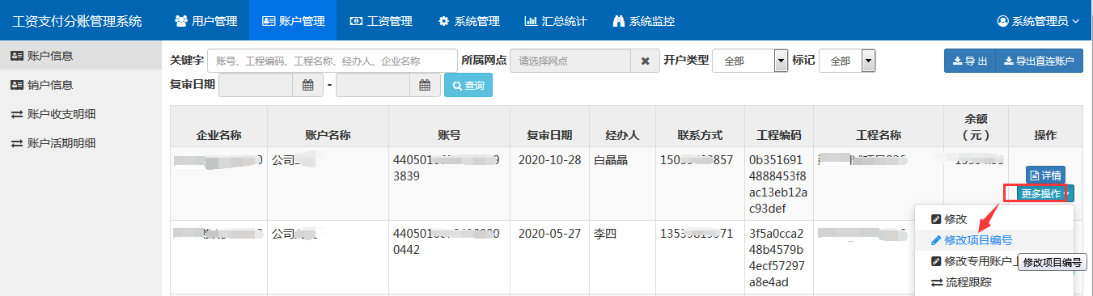
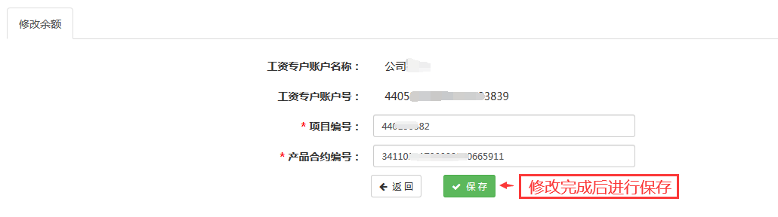
修改专用账户上报信息（图3-3-1-6）主要修改专户账户名、备注。
备注：网点用户才能修改
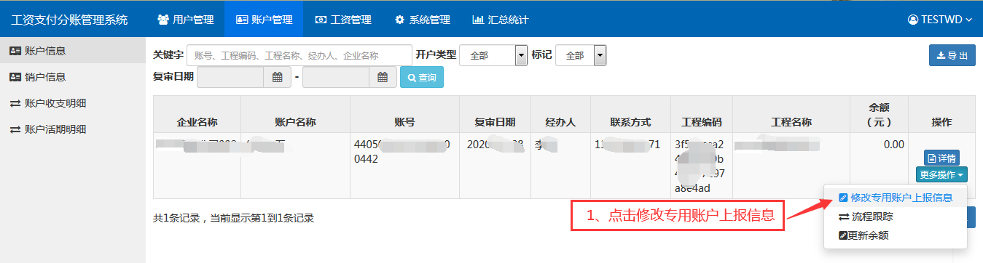
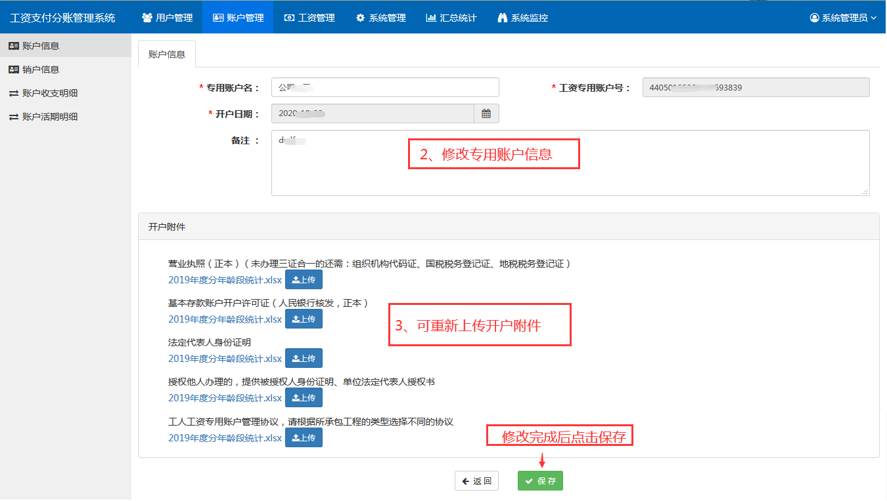
（图3-3-1-6）
更新余额：通过该功能对账户余额进行更新
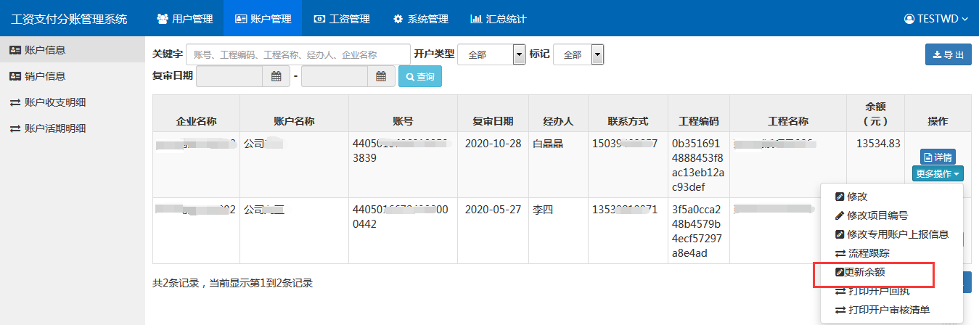
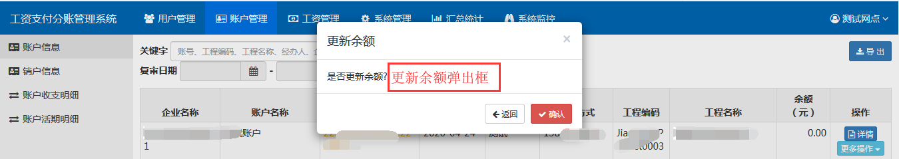

流程跟踪：可对专户的流程进行跟踪及查看
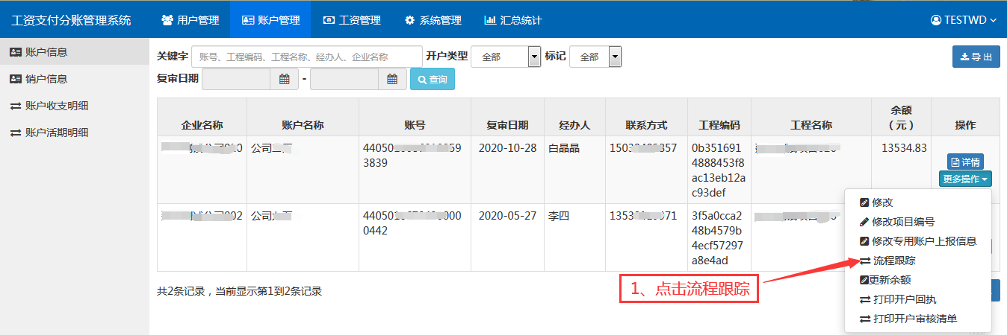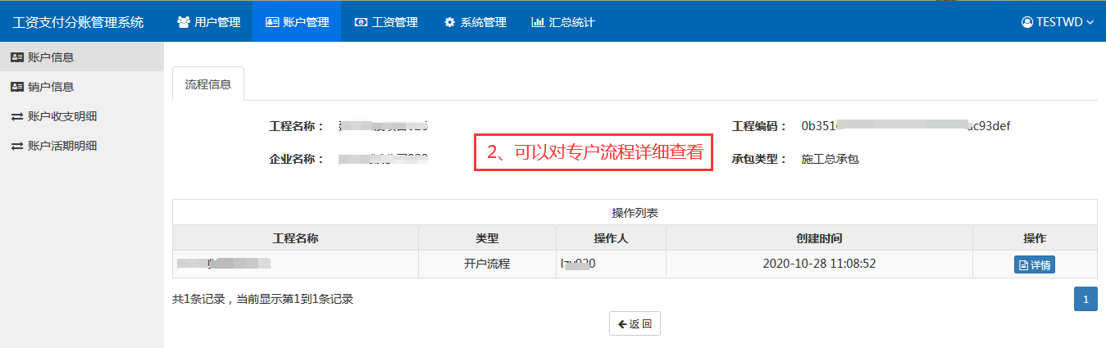

打印开户回执：可对专户的开户回执打印，并提供给企业；
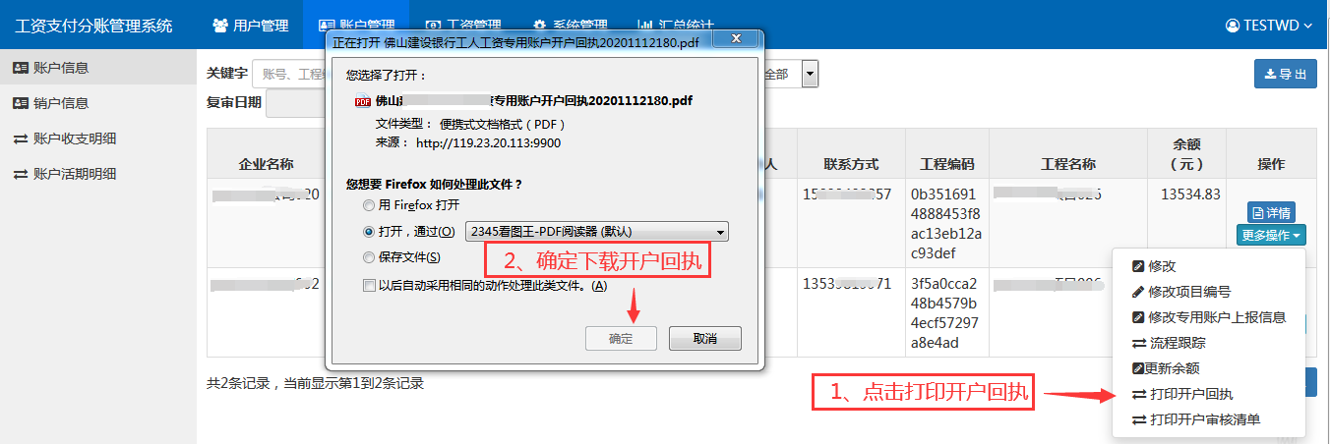

打印开户审核清单：可对专户的审核清单进行打印，并提供给企业；
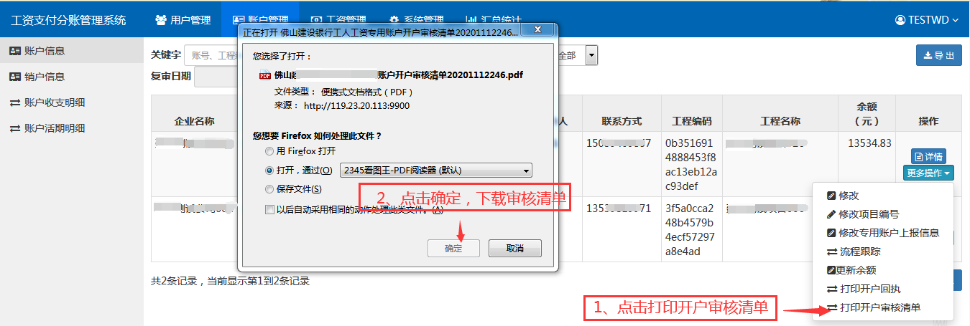

正常开户
开户初审(图3-3-2-1)网点用户进行开户初审，提供通过、驳回操作，驳回后返回给申请人。 当驳回时需要填写驳回原因，提供预约开户时间必填项。
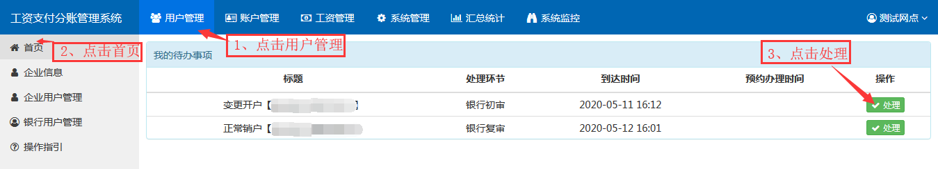
初审时：网点需要核对开户界面中工程信息的行政区划；
根据工程信息，对工程的所属行政区划一定要选择正确；
在线下开户时，不同的行政区划，新一代系统中参数设置不一样；
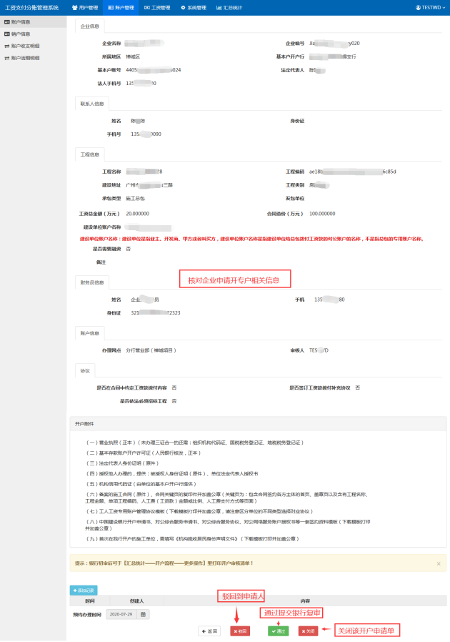
（图3-3-2-1）

开户复审:(图4-3-2-2)网点用户进行开户复审，提供通过、驳回操作，驳回后返回给申请人。
备注：文件上传格式支持doc、docx、xls、xlsx、ppt、pptx、mpp、pdf（下同）。
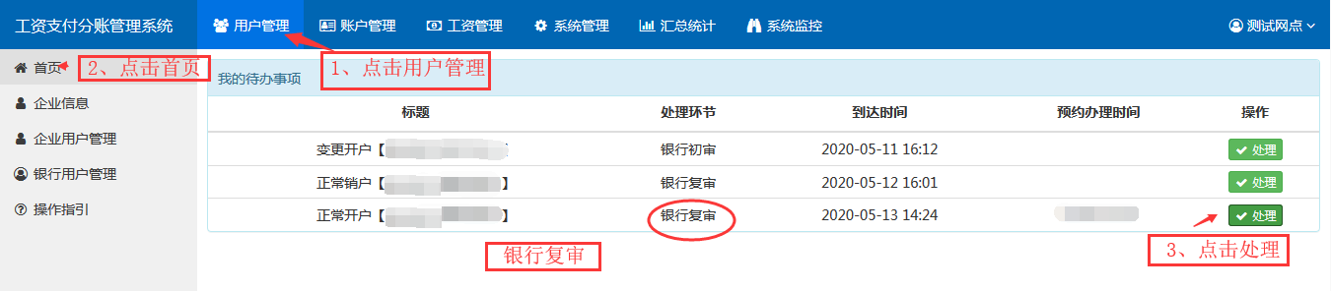

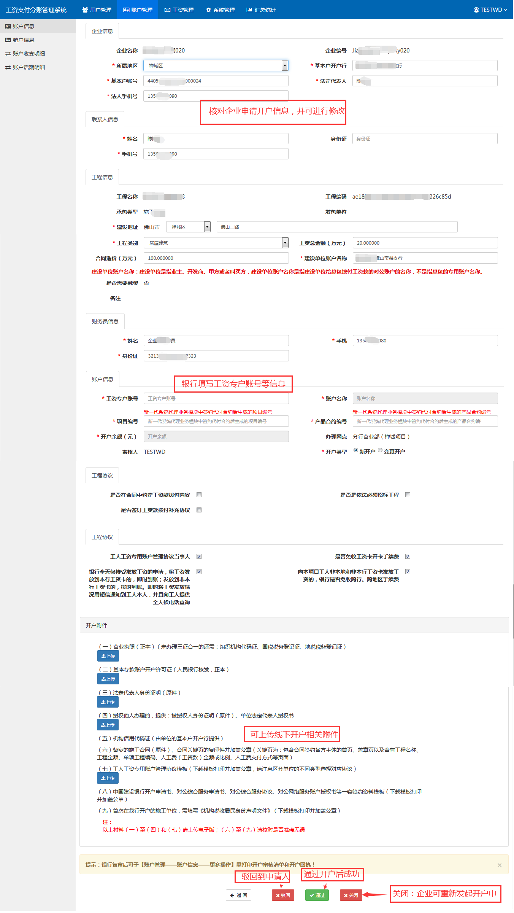
（图4-3-2-2）

正常销户
销户初审：（图3-3-3-1）网点用户进行正常销户初审，提供通过、驳回操作，驳回后返回给申请人。
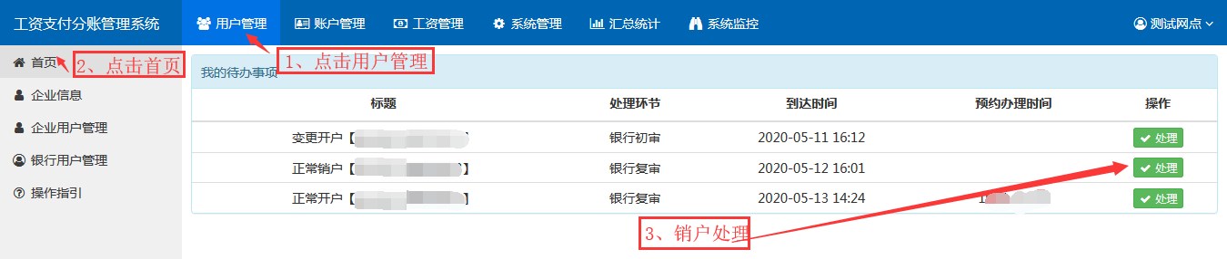
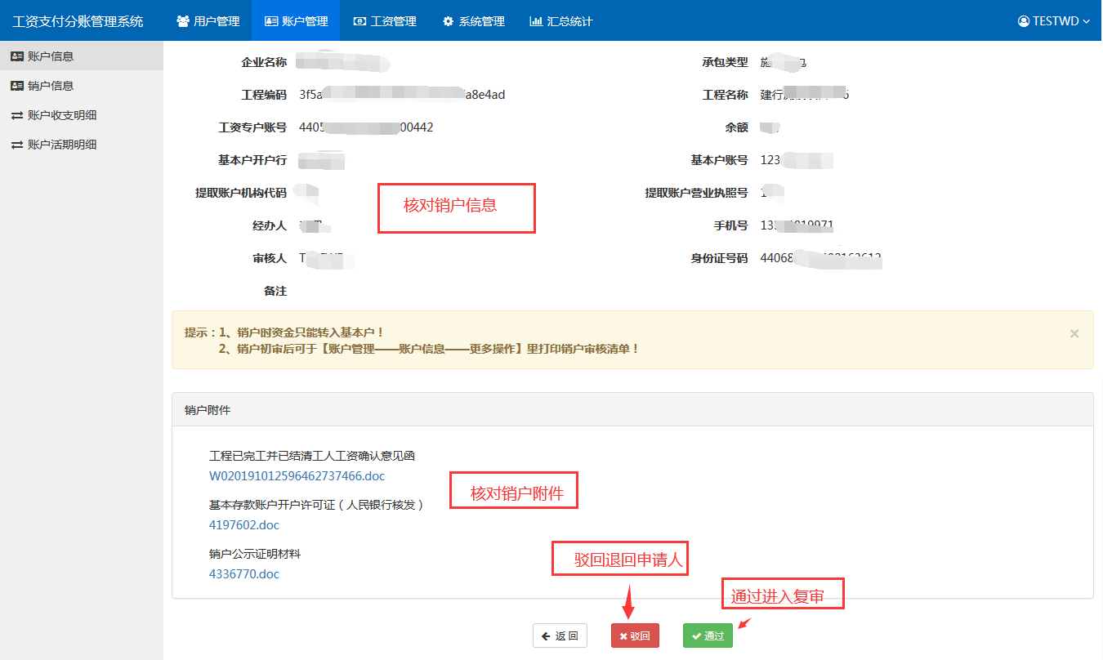
（图3-3-3-1）
销户复审（图3-3-3-2）网点用户进行正常销户复审，提供通过、驳回操作，驳回后返回给申请人。
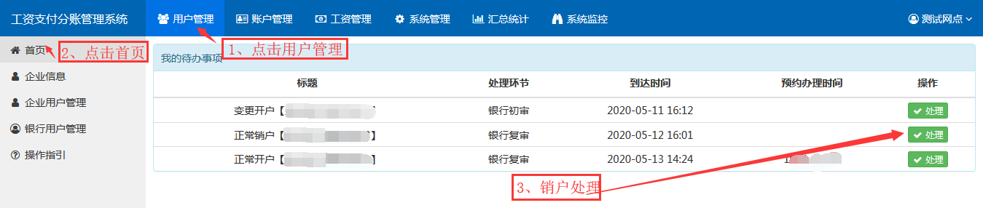
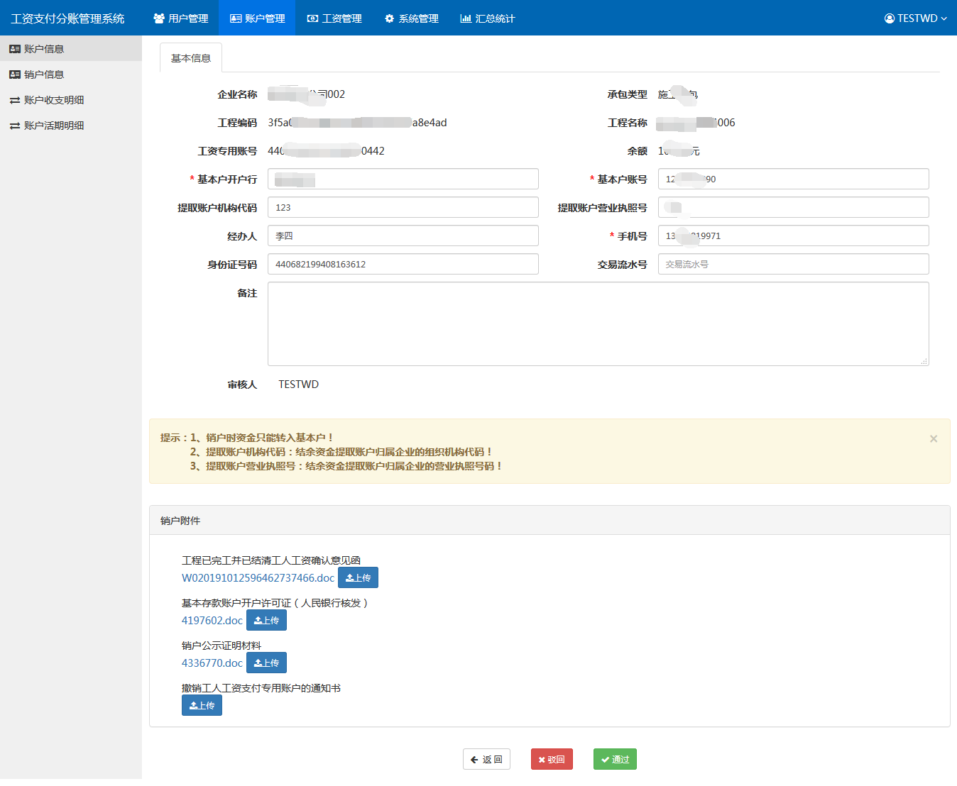
（图4-3-4-2）

销户信息
列表提供关键字、开户类型、开户复审日期，关键字包含了账号、工程编码、工程名称、经办人和企业名称的模糊查询。列表提供了企业名称、账户名称、账户、开户复审日期、经办人、联系方式、工程编码、工程名称和余额字段显示，并提供了查看详情、流程跟踪和导出的操作。
备注： 除了详情外，其他操作在更多操作下拉框中。
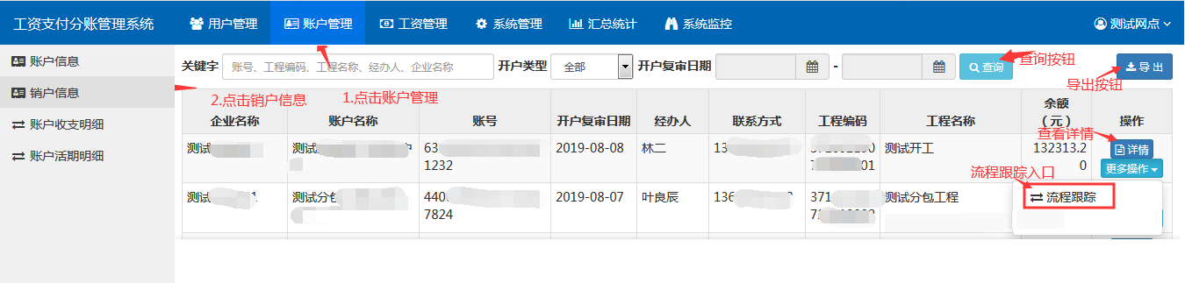
详情：点击详情，可以查看销户详情
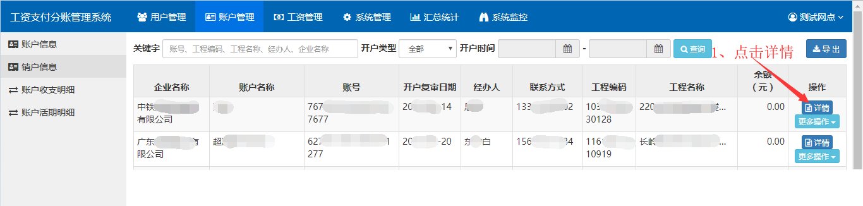

流程跟踪：可以查看流程详情
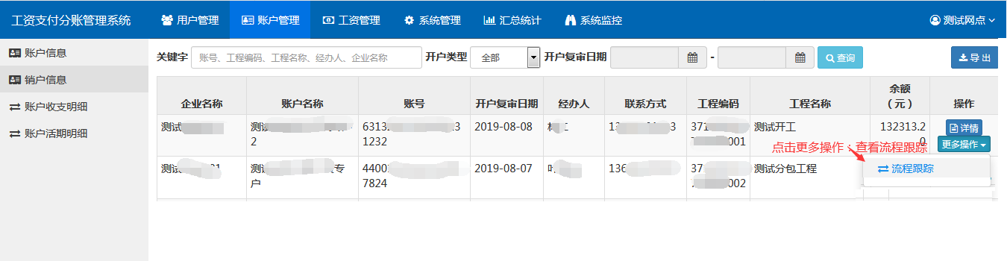

账户收支明细
列表提供工程名称，账号，姓名和交易类型查询，且提供了账户、交易时间、交易金额、明细类型、对方账户名称、对方账号、对方开户行号、对方开户行名、银行唯一标识编码、账户余额和备注字段显示和导出按钮。
备注：必须要选择工程才有数据显示
字体为绿色的为收入，红色的为异常退款
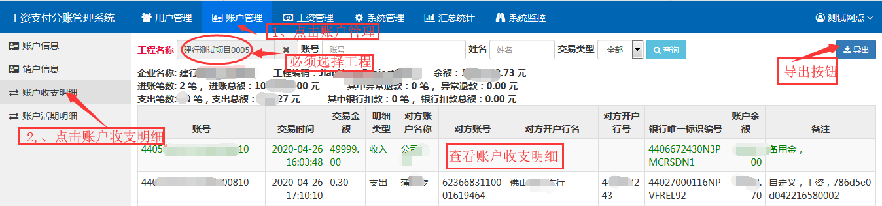
导出：可以将查询的工程情况执行导出操作
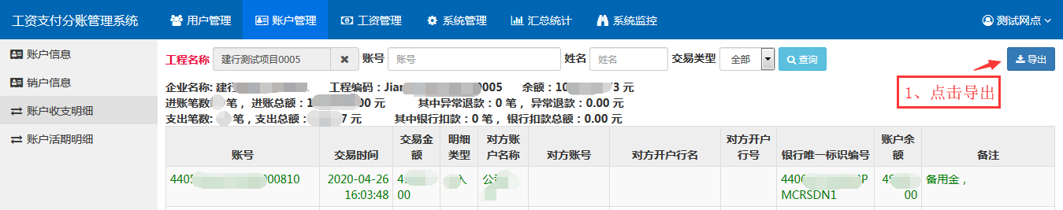

账户活期明细
列表提供账号和类别查询，且提供了账号、余额、可用余额、冻结余额、是否有权限查询余额、开户时间、销户时间、更新时间字段显示和账户流水明细、导出的操作。
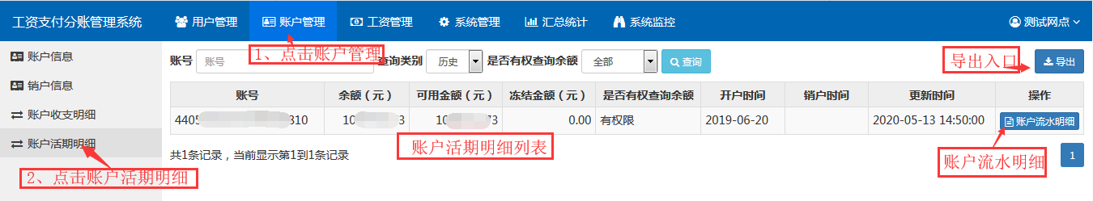
导出：可以将线下开户数据导出为Excel表格
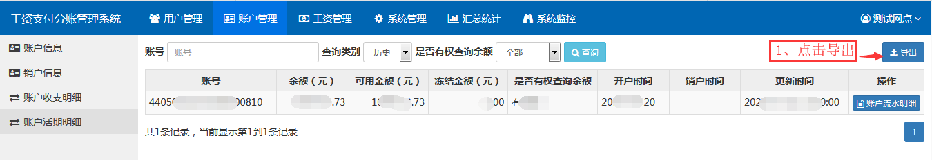
账户流水明细：查看当前账户的流水明细。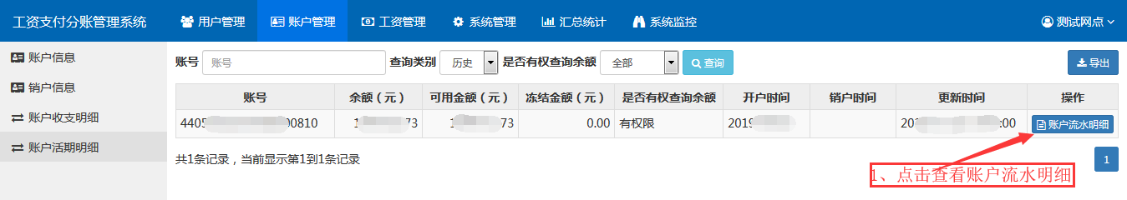
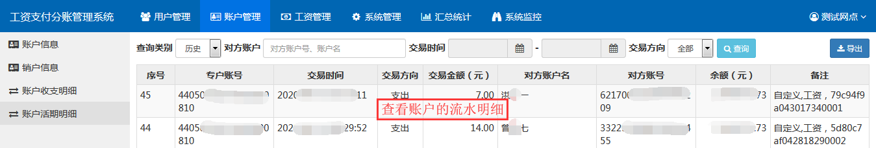

工资管理

工资发放记录
列表:（图3-4-1-1）提供工程名称、关键字、交易状态、工程名称和月份的查询功能，列表提供班组、工程名称、工资月份、审核人、到账总金额、交易状态、发放时间、发放人数、成功人数、失败人数字段的显示并提供查看详情、导出的操作。
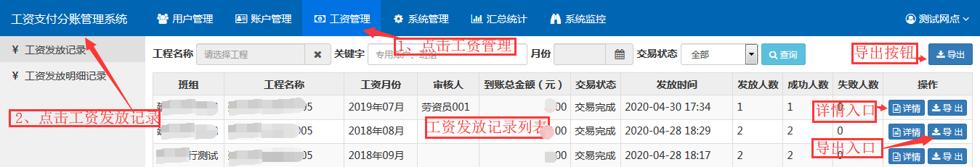
（图3-4-1-1）
详情：（图3-4-1-2）查看工资发放详情。
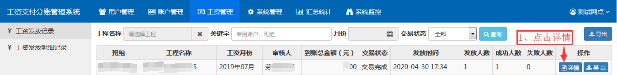
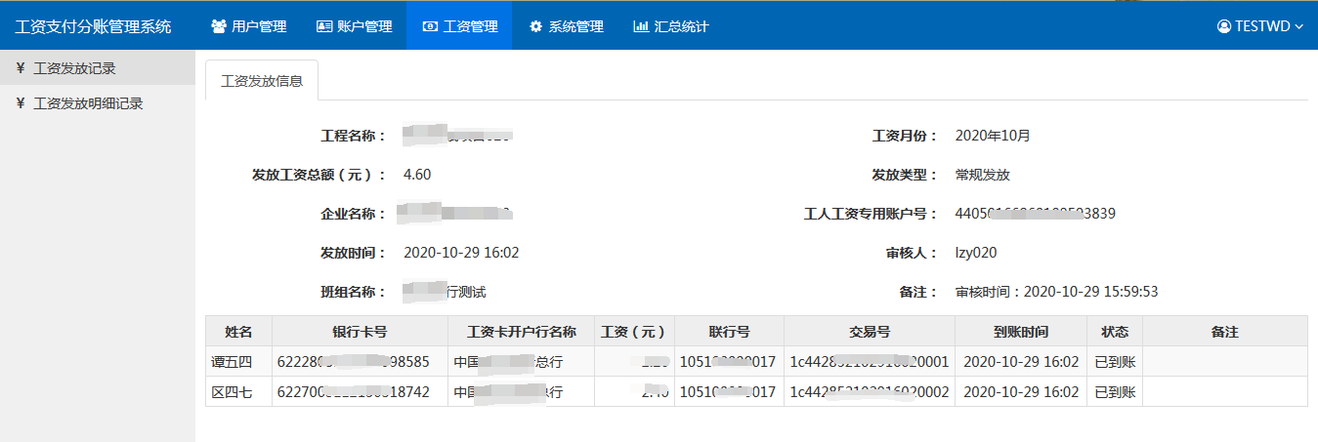
（图3-4-1-2）
导出：（图3-4-1-3）将工资发放记录导出execl。（单条记录导出或导出多条）
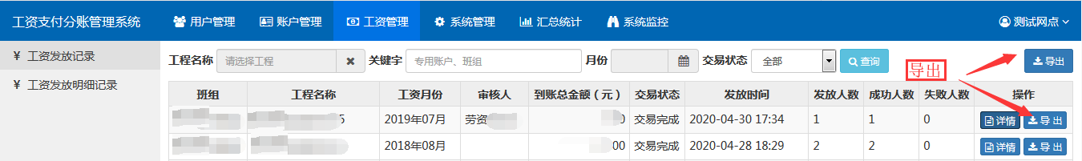
（图3-4-1-3）

工资发放明细表
列表：提供根据关键字、状态、实发金额区间、发放时间和月份查询，提供专用账户号、工程、姓名、工资卡号、工资卡开户行名称、月份、发放时间、实发金额、状态和失败原因字段的显示和导出操作。
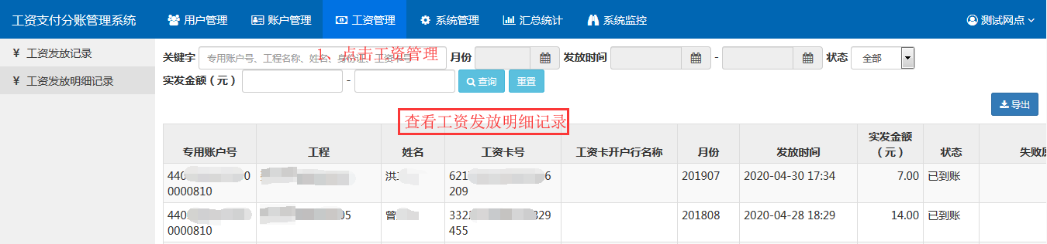

系统管理

机构管理
列表：提供根据关键字、机构级别、区域查询，关键字包含了机构名称、机构编码、联系人和联系电话模糊查询；列表提供机构名称，机构编码，机构级别，联系人，联系电话，所在区域，地址字段的显示并提供查看详情、修改、删除、添加和导出的操作。
备注：修改、删除、添加操作只有佛山分行和支行用户可以操作。
备注：佛山分行用户操作支行，支行用户操作网点。
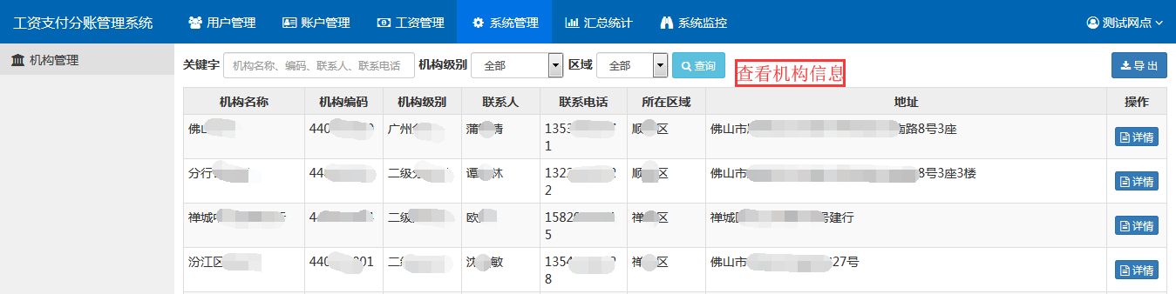
详情：可以查看机构详情
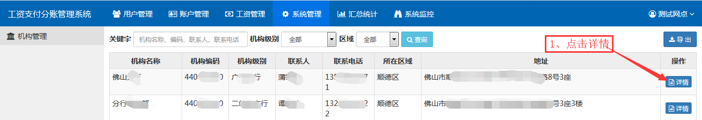
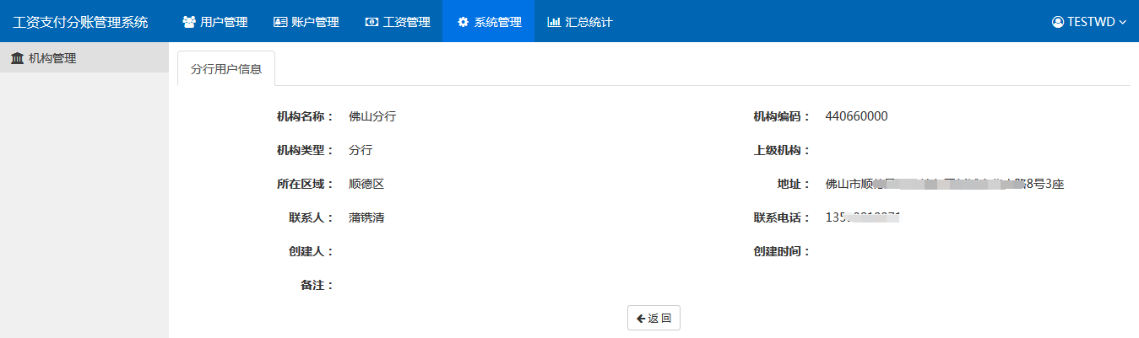

导出：可以将机构信息导出
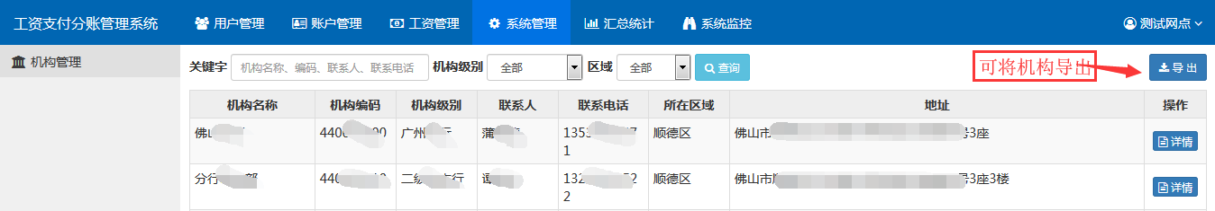

汇总统计

工程统计表
列表：提供根据关键字、承包类型、状态、在线开户日期查询，关键字包含了工程名称、工程编码、企业名称和账户模糊查询；列表提供工程名称，工程编码，企业名称，承包类型，账户，在线开户日期，状态字段的显示并提供查看详情和导出的操作。
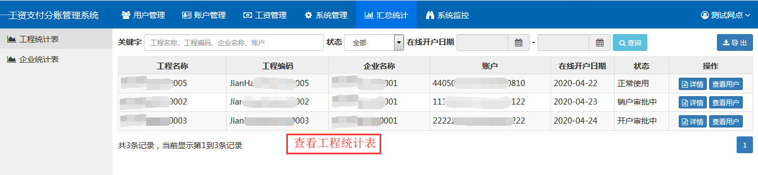

企业统计表
列表：提供根据关键字、经济性质、注册资本、所在地区、成立时间查询，关键字包含了企业编码、企业名称模糊查询；列表提供企业名称，企业编码，经济性质，注册资本、所在地区、成立时间字段的显示并提供查看详情和导出的操作。
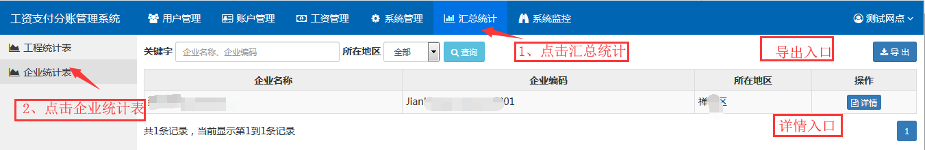
详情：查看企业详情
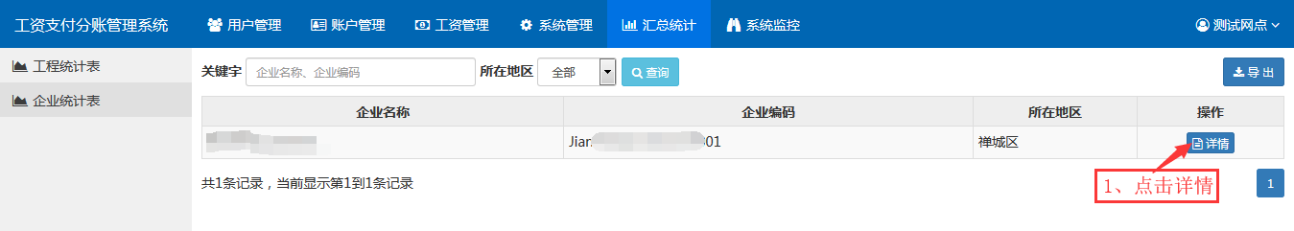
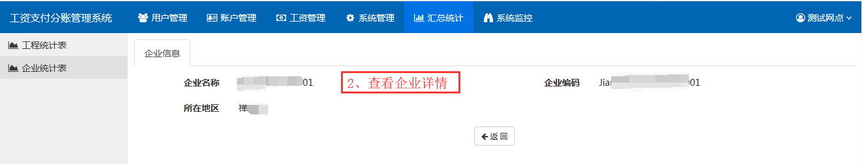
导出：可以对企业统计表执行导出操作
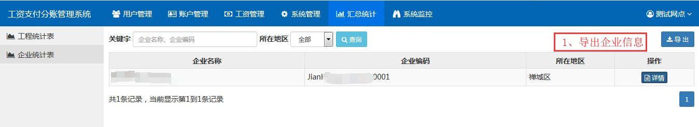

五方主体
列表：提供行政区划和工程编码，可以根据工程编码查询出该工程编码下的五方主体信息；
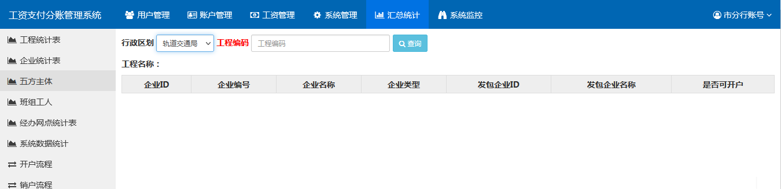

班组工人
可根据工程编码查询选择出已经开户的工程，选择工程下相应的班组，可以查询出该工程下该班组下的所有工人信息；
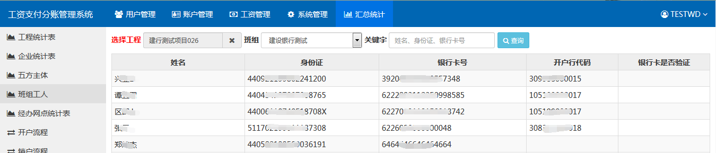

经办网点统计表
可以统计出各个网点本月开户次数、本年开户次数以及总共开户次数；
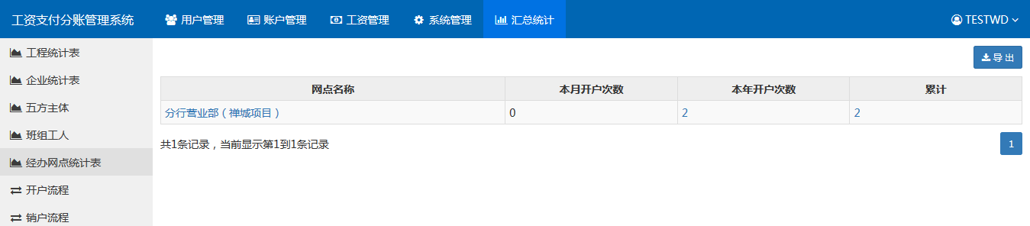

开户流程
可查看到当前工程开户的进度及流程步骤；并提供查看详情及打印管理协议功能操作；
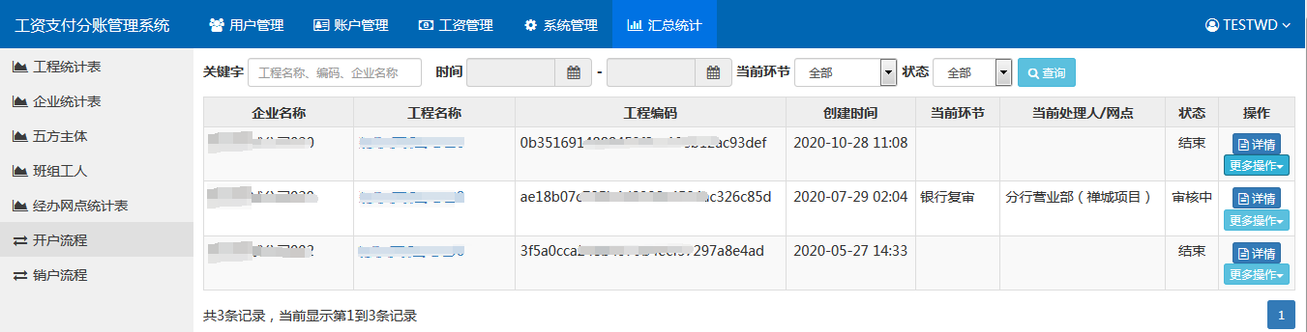

销户流程
查看到当前工程销户的进度及流程步骤；并提供销户详情查看操作；
